International Packaging Conclave 2012
Nestlé a B&R podporují otevřené technologické standardy pro balicí linky
International Packaging Conclave 2012, která se konala v Greater Noida v Indii, zaznamenala obrovský úspěch. Akce se zúčastnilo 110 zájemců včetně vrcholových manažerů z nejvýznamnějších společností v potravinářském a farmaceutickém průmyslu. Hlavním tématem byla "Integrace a spolupráce napříč celým řetězcem balení". Konkláve nabídla interaktivní platformu pro panelové diskuze a případové studie. Všichni účastníci společně řešili potenciál pro zlepšení produktivity, udržitelnosti, OEE a ROI v balícím průmyslu.
Konzistence a transparentnost pro větší efektivitu – PackML
Během hlavní panelové diskuse o úloze otevřených technologií v automatizaci balicích linek, Dr. Bryan Griffen, Electrical & Automation Engineering Manager v Nestlé a předseda skupiny OMAC Packaging Workgroup (OPW), hovořil o hlavních výhodách technické normy PackML pro koncové uživatele, výrobce jednoúčelových strojů a systémové integrátory.
Griffen připomenul poznatek z firmy Nestlé, že není praktické, ani proveditelné mít jediného automatizační dodavatel pro celou balicí linku, a že nejlepších výsledků je dosaženo, pokud výrobci strojů používají technologii, která nejlépe vyhovuje jejich potřebám. "Současně je však ještě potřeba z těchto strojů vytvořit funkční balicí linku." uvedl Griffen. Normy skupiny OMAC, jako je například PackML, stanovují funkční specifikace a preferované dodavatele spíše než vlastní značkový specifikací. To dává konstruktérům strojů svobodu vybrat si technologii, která nejlépe vyhovuje jejich požadavkům, a zároveň dovoluje koncovým uživatelům jednoduše a plně integrovat jejich stroje do balící linky. "Aplikací mezinárodních norem, jako je PackML, můžete získat ucelené informace a jednotný vzhled instalovaných linek, stejně jako nových instalcí, a to i za použití různorodých automatizační technologií," uzavřel Griffen. Své kolegy a účastníky konkláve vyzval, aby se stali firemní členy skupiny OMAC a připojili se k němu na OMAC Packaging Workgroup.
Konec "války sběrnic" díky openSAFETY
Maurizio Tarozzi, Global Technology Manager pro balící řešení v B&R, vysvětlil, jak openSAFETY, první otevřený a jediný, na sběrnici nezávislý bezpečnostní protokol pro všechny průmyslové řešení Ethernet, může posunout integraci a efektivitu balicí linky o krok dále. Na případové studii kompletní nápojové linky pro plnění vody do plastových lahví, Tarozzi ilustroval, jak openSAFETY je schopen přenášet bezpečnostní data, jako je stisknutí tlačítka E-Stop, světelné závory, poruchy, atd. mezi různorodými technologiemi PLC používané v celé jedné balicí lince.
"Bezpečnostní sítě mohou poskytnout novou úroveň integrované bezpečnosti a diagnostiky," zdůraznil Griffen v následné diskuzi. Nicméně každá organizace navrhuje své vlastní bezpečnostní sítě. Griffen tak vidí openSAFETY - kompatibilní protokol s IEC, který může běžet na aplikační vrstvě jakékoli hlavní sítě - jako potenciální řešení toho, co bylo označeno za "válku sběrnic".

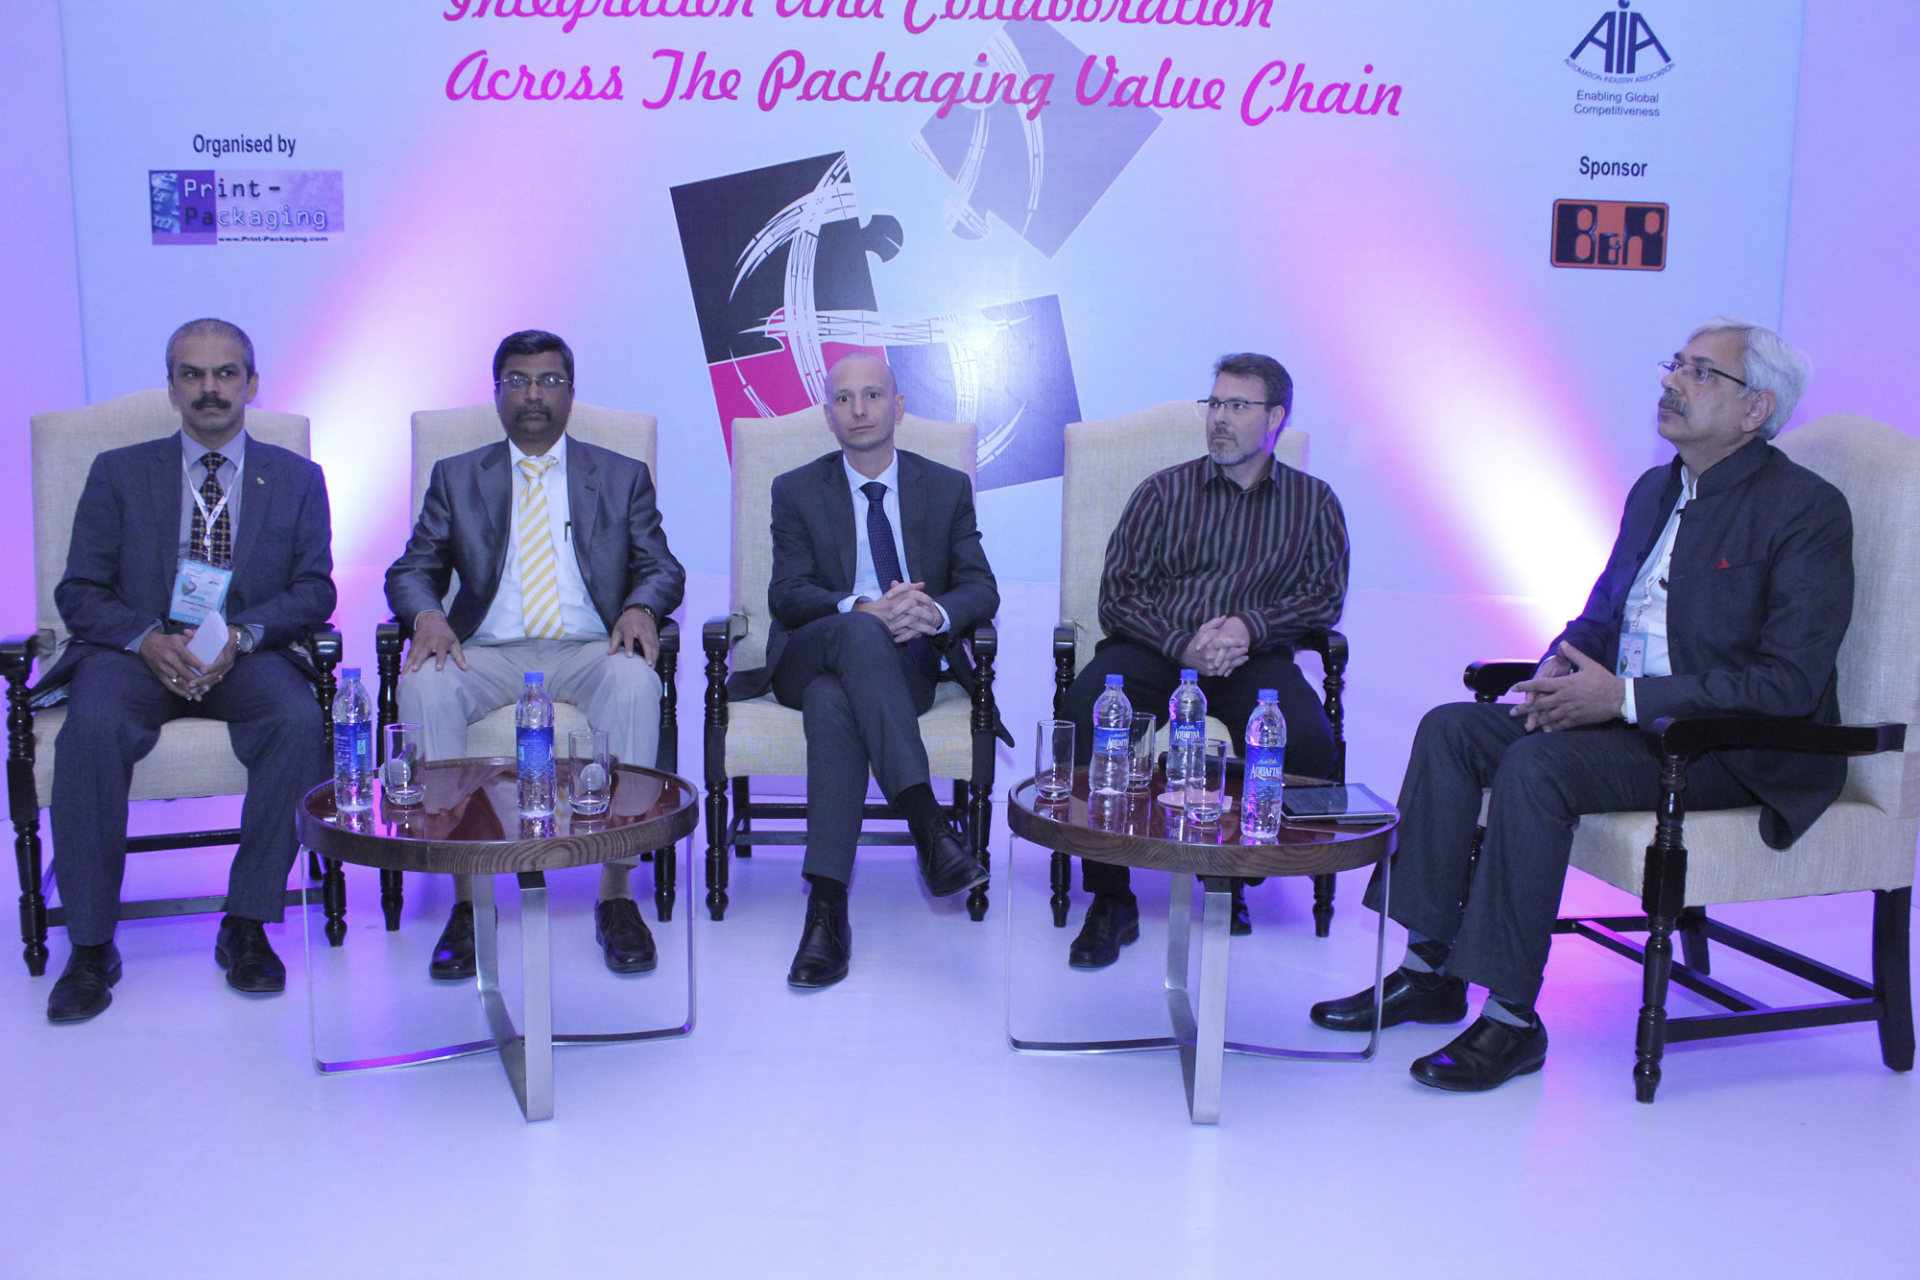
Panelová diskuze o otevřených technologických standardech (zleva): Mahabaleshwara B.L., Nestle India, Satish Ansingkar, B&R, Maurizio Tarozzi, B&R, Bryan Griffen, Nestle/Chairman OMAC Packaging Workgroup (OPW) and moderator Anup Wadhwa.

O společnosti B&R
Společnost B&R, jako jedna z divizí skupiny ABB, je celosvětovým lídrem v oblasti průmyslové automatizace se sídlem v Rakousku. B&R kombinuje nejmodernější technologie s pokročilým inženýrstvím a poskytuje zákazníkům v téměř každém průmyslovém odvětví kompletní řešení pro automatizaci strojů a výrobních zařízení, řízení pohybu, HMI a integrovanou bezpečnostní techniku. Díky komunikačním standardům pro průmyslový internet věcí, včetně OPC UA, POWERLINK a openSAFETY, a svému vývojovému prostředí Automation Studio B&R neustále stanovuje trendy v automatizaci. Inovativní duch, který udržuje společnost B&R na špici průmyslové automatizace, je poháněn závazkem zjednodušovat procesy a překonávat očekávání zákazníků. Další informace naleznete na adrese www.br-automation.com.
Více informací najdete na www.br-automation.com

